Практическая работа №4

Тема: Визуализация работы компьютерных сетей

Цель: Научиться эмулировать работу сетей.

Ход работы

1. Ознакомился с теоретической частью
2. Выполнил задания практической части
3. Оформил отчет по контрольным вопросам

Практическая часть

Задание: построить схему и осуществить взаимосвязь

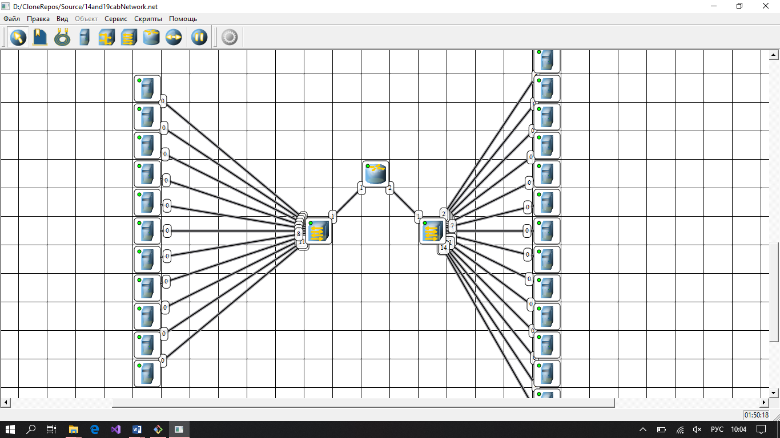

Рисунок 4.1 – Схема

Вывод: Научился эмулировать работу сети.